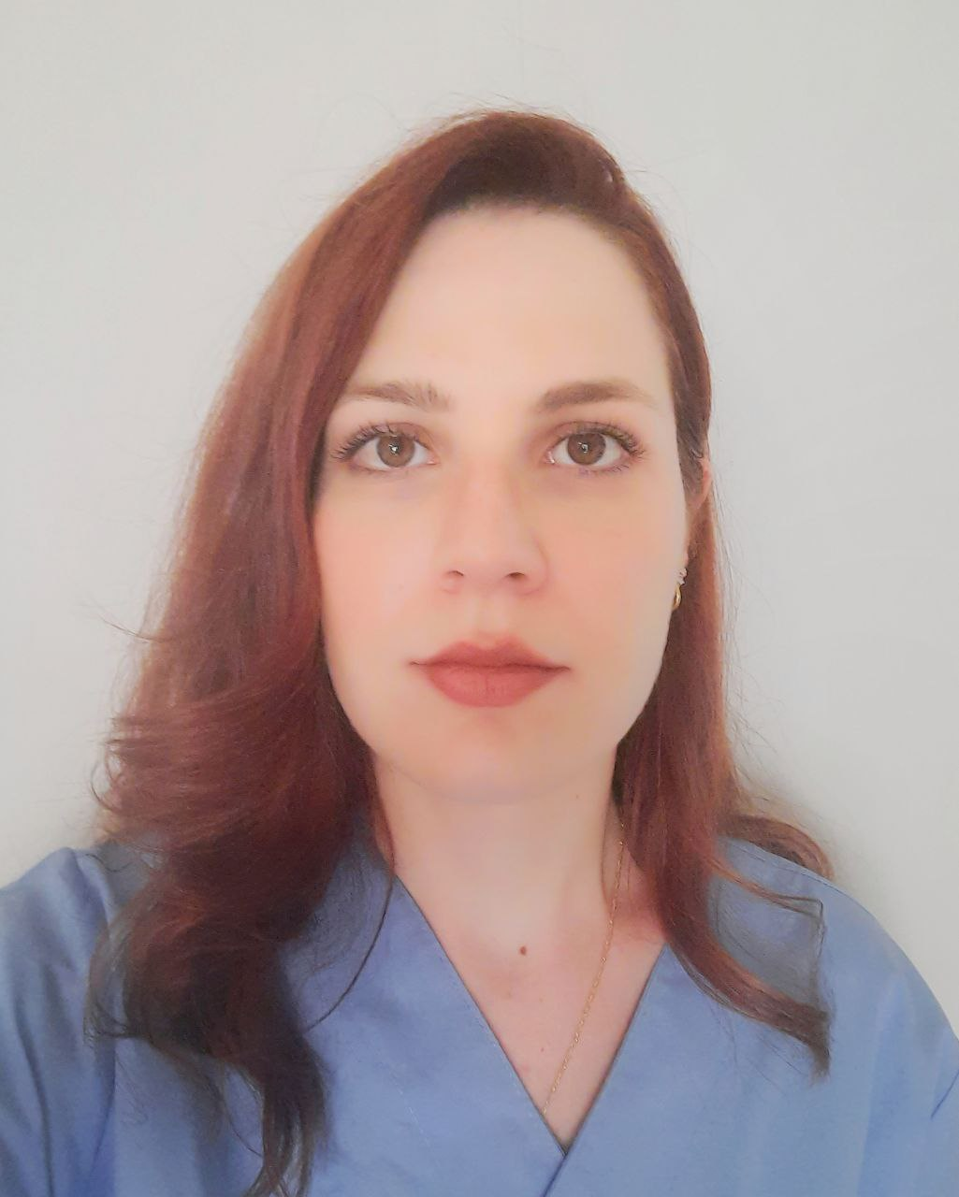
Σκούρα Αναστασία
Email: a.skoura@upatras.gr
Ερευνητικά Ενδιαφέροντα: Αποκατάσταση γυναικολογικών παθήσεων, Αποκατάσταση αναπνευστικών παθήσεων, Άσκηση αναπνευστικών μυών, Εφαρμογές διαγνωστικού υπερήχου στη γυναικολογική φυσικοθεραπεία, Ρόλος του διαφράγματος στην αποκατάσταση γυναικολογικών παθήσεων και δυσλειτουργιών του κορμού
Οργανική Μονάδα / Εργαστήριο: Εργαστήριο Κλινικής Φυσικοθεραπείας και Έρευνας (CPR lab) (https://physio.upatras.gr/erevnitika/er_ergast/kliniki-physio-ereyna/)
Εκπαίδευση:
- Μεταπτυχιακό Δίπλωμα Ειδίκευσης «Καρδιοπνευμονική Αποκατάσταση και Αποκατάσταση Πασχόντων ΜΕΘ» Τμήμα Ιατρικής, Εθνικό και Καποδιστριακό Πανεπιστήμιο Αθηνών (2018-2020)
- Πτυχίο Φυσικοθεραπείας, ΑΤΕΙ Πατρών (2012-2017)
Διδακτορική Διατριβή
Τίτλος: Μυοσκελετικές και αναπνευστικές προσαρμογές ενός ολιστικού θεραπευτικού προγράμματος αντιμετώπισης της διάστασης του ορθού κοιλιακού μυός σε γυναίκες.
Έτος έναρξης: 2021
Κατάσταση: Σε εξέλιξη
Επιβλέποντες: Ευδοκία Μπίλλη
Επιβλέποντες εκτός τμήματος: -

Περιγραφή Διατριβής:
Η διάσταση του ορθού κοιλιακού μυός (ΔΟΚ) αποτελεί δυσλειτουργία του συνδετικού ιστού σχετιζόμενη με την περίοδο της εγκυμοσύνης και της λοχείας. Aναφέρεται στην διάταση και λέπτυνση της λευκής γραμμής και κατά συνέπεια στην απομάκρυνση των δύο τμημάτων του ορθού κοιλιακού μυός από τη μέση γραμμή της κοιλιάς. Η ΔΟΚ μετά την εγκυμοσύνη εκδηλώνεται με προεξοχή της κοιλιάς προς τα εμπρός κατά τη μυϊκή προσπάθεια, ευαισθησία και αδυναμία κοιλιακών μυών, οσφυϊκό πόνο, δυσλειτουργίες του πυελικού εδάφους και αισθητικά ενοχλήματα. Η φυσικοθεραπευτική αντιμετώπιση της ΔΟΚ, προτείνεται διεθνώς ως θεραπεία πρώτης γραμμής, ωστόσο δεν υπάρχουν έως σήμερα ευρέως αποδεκτά θεραπευτικά πρωτόκολλα και κατευθυντήριες οδηγίες. Αυτό εν μέρει οφείλεται στο ότι πρόκειται για ένα σχετικά νέο ερευνητικό πεδίο, για το οποίο δεν έχουν ακόμη διατυπωθεί σαφείς οδηγίες όσον αφορά την κλινική διάγνωση, τον προσδιορισμό της βαρύτητας της πάθησης, και τις μεθόδους αποκατάστασης (είδος θεραπευτικής άσκησης, μύες-κλειδιά, προπονητικό φορτίο), καθώς δεν έχουν διερευνηθεί σε βάθος και σε καλής ποιότητας κλινικές μελέτες. Στόχος της παρούσας διατριβής είναι η ανάπτυξη και ο έλεγχος της αποτελεσματικότητας ενός ολιστικού προγράμματος αποκατάστασης για ασθενείς με ΔΟΚ, που θα περιλαμβάνει ήδη τεκμηριωμένες (evidence-based) θεραπευτικές τεχνικές (ασκήσεις των μυών του κορμού και του πυελικού εδάφους) σε συνδυασμό με καινοτόμες θεραπευτικές προσεγγίσεις (ασκήσεις εισπνευστικής αντίστασης), με την κατάλληλη «δοσολογία» (συχνότητα, διάρκεια, προοδευτικότητα) βάσει επιστημονικών μελετών, με στόχο τη σύγκλειση της διάστασης και το βέλτιστο αισθητικό και λειτουργικό αποτέλεσμα για τη γυναίκα.

